TUẦN 20
TIẾNG VIỆT
CHỦ ĐIỂM: NHỮNG SẮC MÀU THIÊN NHIÊN
Bài 3: CÓC KIỆN TRỜI (T1+2)

I. YÊU CẦU CẦN ĐẠT:
1. Năng lực đặc thù.
- Học sinh đọc đúng, rõ ràng từ ngữ, câu, đoạn và toàn bộ câu chuyện “Cóc kiện trời”, ngữ điệu phù hợp với lời nói của mỗi nhân vật; biết nghỉ hơi sau mỗi dấu câu.
- Nhận biết được các sự việc diễn ra trong câu chuyện. Hiểu được đặc điểm của nhân vật dựa vào hành động, lời nói.
- Hiểu nội dung bài: Giải thích vì sao hễ cóc nghiến răng thì trời đổ mưa.
- Dựa vào tranh minh họa kể lại được câu chuyện Cóc kiện trời.
- Phát triển năng lực ngôn ngữ.
2. Năng lực chung.
- Năng lực tự chủ, tự học: lắng nghe, đọc bài và trả lời các câu hỏi. Nêu được nội dung bài.
- Năng lực giải quyết vấn đề và sáng tạo: tham gia trò chơi, vận dụng.
- Năng lực giao tiếp và hợp tác: tham gia đọc trong nhóm.
3. Phẩm chất.
- Phẩm chất nhân ái: Biết yêu thiên nhiên.
- Phẩm chất chăm chỉ: Chăm chỉ đọc bài, trả lời câu hỏi.
- Phẩm chất trách nhiệm: Giữ trật tự, học tập nghiêm túc.
4. Tích hợp
- GDBVMT: GV liên hệ: Nạn hạn hán hay lũ lụt do thiên nhiên (“Trời”) gây ra nhưng nếu con người không có ý thức BVMT thì cũng phải gánh chịu những hậu quả đó.
II. ĐỒ DÙNG DẠY HỌC
- Kế hoạch bài dạy, bài giảng Power point.
- SGK và các thiết bị, học liệu phụ vụ cho tiết dạy.

III. HOẠT ĐỘNG DẠY HỌC
Hoạt động của giáo viên | Hoạt động của học sinh
1. Khởi động.
- Mục tiêu: + Tạo không khí vui vẻ, khấn khởi trước giờ học.
+ Kiểm tra kiến thức đã học của học sinh ở bài trước.
- Cách tiến hành:
- GV chiếu câu đố lên bảng, mời 1-2 HS đọc trước lớp.  - Gọi HS giải đố  - GV chốt đáp án; Nhận xét, tuyên dương.  - GV dẫn dắt vào bài mới  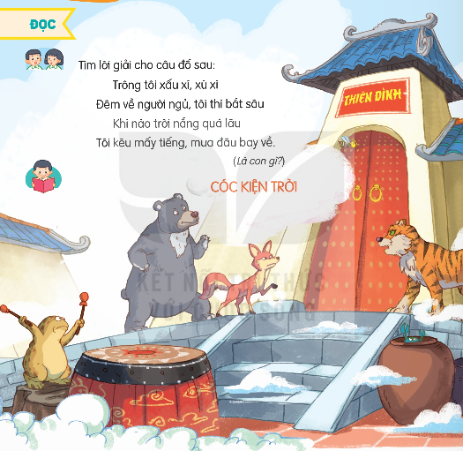 | - HS đọc  - HS tham gia giải đố  - HS lắng nghe.
2. Khám phá.
- Mục tiêu:
+ Học sinh đọc đúng, rõ ràng từ ngữ, câu, đoạn và toàn bộ câu chuyện “Cóc kiện trời”, ngữ điệu phù hợp với lời nói của mỗi nhân vật; biết nghỉ hơi sau mỗi dấu câu.
+ Nhận biết được các sự việc diễn ra trong câu chuyện.
+ Hiểu được đặc điểm của nhân vật dựa vào hành động, lời nói.
+ Hiểu điều tác giả muốn nói qua câu chuyện.
+ Phát triển năng lực ngôn ngữ.
- Cách tiến hành:
2.1. Hoạt động 1: Đọc văn bản.  - GV đọc mẫu toàn bài, đọc đúng, rõ ràng, ngắt nghỉ hơi đúng chỗ.  - GV HD đọc: Đọc trôi chảy toàn bài, ngắt nghỉ câu đúng, chú ý câu dài. Đọc diễn cảm các lời thoại với ngữ điệu phù hợp; phân biệt lời kể với lời nhân vật.  - Gọi 1 HS đọc toàn bài.  - GV chia đoạn: (3 đoạn)  + Đoạn 1: Từ đầu đến xin đi theo.  + Đoạn 2: Tiếp theo cho đến bị cọp vồ  + Đoạn 3: Còn lại.  - GV gọi HS đọc nối tiếp theo đoạn.  - Luyện đọc từ khó: nứt nẻ, trụi trơ, lưỡi tầm sét,…  - Luyện đọc câu dài: Ngày xưa,/ có một năm trời nắng hạn rất lâu,/ ruộng đồng nứt nẻ,/ cây cỏ trụi trơ,/chim muông khát khô cả họng.//  - Luyện đọc đoạn: GV tổ chức cho HS luyện đọc đoạn theo nhóm 3.  - GV nhận xét các nhóm.  2.2. Hoạt động 2: Trả lời câu hỏi.  - GV gọi HS đọc và trả lời lần lượt 5 câu hỏi trong sgk. GV nhận xét, tuyên dương.  - GV hỗ trợ HS gặp khó khăn, lưu ý rèn cách trả lời đầy đủ câu.  + Câu 1: Vì sao cóc lên thiên đình kiện Trời?  + Câu 2: Nêu cách sắp xếp đội hình của cóc khi đến cửa nhà Trời.  + Câu 3: Đội quân của có và đội quân nhà trời giao chiến với nhau như thế nào?  + Câu 4: Vì sao Trời thay đổi thái độ với cóc sau khi giao chiến?  + Câu 5: Tìm ý tương ứng với mỗi đoạn trong câu chuyện Cóc kiện trời  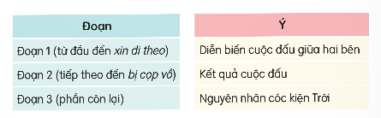  - GV mời HS nêu nội dung bài.  - GV Chốt: Bài văn giải thích vì sao hễ cóc nghiến răng thì trời đổ mưa.  2.3. Hoạt động 3: Luyện đọc lại.  - GV đọc diễn cảm toàn bài.  - HS đọc nối tiếp; Đọc phân vai. | - Hs lắng nghe.  - HS lắng nghe cách đọc.  - 1 HS đọc toàn bài.  - HS quan sát  - HS đọc nối tiếp theo đoạn.  - HS đọc từ khó.  - 2-3 HS đọc câu dài.  - HS luyện đọc theo nhóm 3.  - HS trả lời lần lượt các câu hỏi:  + Vì trời nắng hạn rất lâu, ruộng đồng nứt nẻ, cây cỏ trụi trơ, chim muông khát khô cả họng  + Cua trong chum nước, ong sau cánh cửa, cáo, gấu , cọp ở hai bên cánh cửa.  + Cóc đánh trống - trời sai gà ra trị cóc.  Gà bay ra – cáo nhảy tới cắn cổ, tha đi.  Trời sai chó ra bắt cáo – vừa đến cửa, gấu quật chó chết tươi.  Thần Sét ra trị gấu – Ong đốt túi bụi.  Thần nhảy vào chum – cua kẹp; Thần nhảy khỏi chum – cọp vồ.  + HS tự chọn đáp án theo suy nghĩ của mình.  + HS thảo luận nhóm; Báo cáo:  1.Nguyên nhâncóc kiện trời...  2. Diễn biế cuộc đấu giữa 2 bên.  3. Kết quả cuộc đấu.  - HS nêu theo hiểu biết của mình.  -2-3 HS nhắc lại  - HS lắng nghe  - HS luyện đọc
- Liên hệ GDBVMT: từ tình huống hạn hán/mưa gió trong văn bản giúp HS nhận biết thiên nhiên có thể gây tác động lớn đến đời sống | - Nhận thức: hạn hán, lũ lụt ảnh hưởng trực tiếp đến con người, cây cối, vật nuôi và môi trường sống
- Gợi mở nguyên nhân – hậu quả: ngoài yếu tố tự nhiên, hành vi của con người có thể làm thiên tai nặng hơn (phá rừng, xả rác, ô nhiễm nguồn nước…) | - Nêu được mối liên hệ: nếu không bảo vệ môi trường thì hậu quả hạn hán/lũ lụt có thể trầm trọng hơn
- Nhấn mạnh trách nhiệm: BVMT là việc làm hằng ngày, góp phần giảm tác động xấu đến thiên nhiên và cuộc sống | - Hình thành thái độ: có ý thức giữ gìn môi trường để giảm rủi ro và thiệt hại do thiên tai
- Định hướng hành động cụ thể phù hợp HS: tiết kiệm nước, trồng/chăm cây, không xả rác, giữ vệ sinh trường lớp và nơi ở | - Cam kết thực hiện các việc làm nhỏ: bỏ rác đúng nơi, tiết kiệm nước, chăm cây xanh, nhắc nhở người thân cùng BVMT
3. Nói và nghe:
- Mục tiêu:
+ Dựa vào tranh minh họa kể lại được câu chuyện Cóc kiện trời.
+ Phát triển năng lực ngôn ngữ.
- Cách tiến hành:
3.1. Hoạt động 1: Nói về sự việc trong tranh  - GV giới thiệu câu chuyện.  - YC HS QS tranh minh họa.  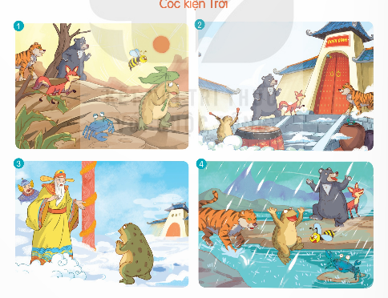  - GV tổ chức cho HS làm việc nhóm 4: HS nói về các sự việc có trong mỗi tranh.  - Gọi HS trình bày trước lớp.  - GV nhận xét, tuyên dương.  3.2. Hoạt động 2: Kể lại từng đoạn của câu chuyện theo tranh.  - GV gọi HS đọc yêu cầu trước lớp.  - GV cho HS làm việc cá nhân: Nhìn tranh và tập kể từng đoạn theo tranh.  - Kể trong nhóm: Kể nối tiếp các đoạn rồi góp ý cho nhau.  - Mời các nhóm trình bày.  - GV nhận xét, tuyên dương. | - HS làm việc theo nhóm lần lượt nói về các sự việc có trong mỗi tranh.  - HS trình bày.  - 1 HS đọc yêu cầu  - HS luyện kể  - HS luyện kể.  - HS trình bày trước lớp, HS khác nhận xét; bổ sung
4. Vận dụng.
- Mục tiêu:
+ Củng cố những kiến thức đã học trong tiết học để học sinh khắc sâu nội dung.
+ Vận dụng kiến thức đã học vào thực tiễn.
+ Tạo không khí vui vẻ, hào hứng, lưu luyến sau khi học sinh bài học.
+ Phát triển năng lực ngôn ngữ.
- Cách tiến hành:
- GV tổ chức vận dụng để củng cố kiến thức và vận dụng bài học.  + Cho HS đọc lại câu chuyện Cóc kiện trời để nhớ nội dung.  + Kể cho người thân nghe và nói cảm nghĩ của em về nhân vật cóc.  - GV nhận xét, tuyên dương. | - HS tham gia đọc  + Kể và nói cảm nghĩ của mình.  - Lắng nghe, rút kinh nghiệm.
IV. Điều chỉnh sau bài dạy:
.......................................................................................................................................
.......................................................................................................................................
.......................................................................................................................................

TIẾNG VIỆT
Nghe – Viết: TRĂNG TRÊN BIỂN

I. YÊU CẦU CẦN ĐẠT:
1. Năng lực đặc thù:
- Viết đúng chính tả đoạn văn “Trăng trên biển” trong khoảng 15 phút.
- Viết đúng từ ngữ chứa vần x/s ( ăt/ăc)
- Phát triển năng lực ngôn ngữ.
2. Năng lực chung.
- Năng lực tự chủ, tự học: lắng nghe, viết bài đúng, kịp thời và hoàn thành các bài tập trong SGK.
- Năng lực giải quyết vấn đề và sáng tạo: tham gia trò chơi, vận dụng.
- Năng lực giao tiếp và hợp tác: tham gia làm việc trong nhóm để trả lời câu hỏi trong bài.
3. Phẩm chất.
- Phẩm chất yêu nước: Biết yêu thiên nhiên,yêu cảnh đẹp, quê hương qua bài viết.
- Phẩm chất chăm chỉ: Chăm chỉ viết bài, trả lời câu hỏi.
- Phẩm chất trách nhiệm: Giữ trật tự, học tập nghiêm túc.
II. ĐỒ DÙNG DẠY HỌC
- Kế hoạch bài dạy, bài giảng Power point.
- SGK và các thiết bị, học liệu phụ vụ cho tiết dạy.

III. HOẠT ĐỘNG DẠY HỌC
Hoạt động của giáo viên | Hoạt động của học sinh
1. Khởi động.
- Mục tiêu: + Tạo không khí vui vẻ, khấn khởi trước giờ học.
+ Kiểm tra kiến thức đã học của học sinh ở bài trước.
- Cách tiến hành:
- GV tổ chức trò chơi: Đuổi hình bắt chữ để khởi động bài học.  + Xem hình đoán từ chứa tr; ch  - GV Nhận xét, tuyên dương.  - GV dẫn dắt vào bài mới | - HS tham gia trò chơi  + Trả lời: truyền hình; bóng chuyền  - HS lắng nghe.
2. Khám phá.
- Mục tiêu:
+ Viết đúng chính tả đoạn văn “Trăng trên biển” trong khoảng 15 phút.
+ Viết đúng từ ngữ chứa vần x/s ( ăt/ăc)
+ Phát triển năng lực ngôn ngữ.
- Cách tiến hành:
2.1. Hoạt động 1: Nghe – Viết. (làm việc cá nhân)  - GV giới thiệu nội dung đoạn văn:  - GV đọc toàn bài .  - Mời 1-2 HS đọc nối tiếp bài.  - GV hướng dẫn cách viết bài :  + Viết hoa tên bài và các chữ đầu câu.  + Chú ý các chữ dễ nhầm lẫm: sáng hồng, sáng xanh, lóa sáng.  - GV đọc từng cụm từ cho HS viết.  - GV đọc lại bài cho HS soát lỗi.  - GV cho HS đổi vở dò bài cho nhau.  - GV nhận xét chung.  2.2. Hoạt động 2: Chọn tiếng phù hợp với mỗi chỗ trống (làm việc nhóm 2).  - GV mời HS nêu yêu cầu.  - Giao nhiệm vụ cho các nhóm: Đọc kĩ ngữ liệu, dựa vào nghĩa của tiếng đã cho để chọn tiếng bắt đầu bằng x hoặc s.  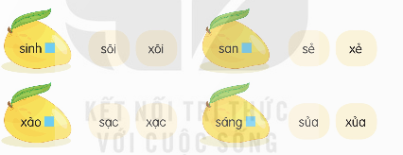  - Mời đại diện nhóm trình bày.  - GV nhận xét, tuyên dương, bổ sung.  2.3. Hoạt động 3: Đặt câu với từ ngữ tìm được ở BT2  - GV mời HS nêu yêu cầu.  - Giao nhiệm vụ cho HS  - Mời HS trình bày.  - GV nhận xét, tuyên dương. | - HS lắng nghe.  - HS lắng nghe.  - HS đọc nối tiếp nhau.  - HS lắng nghe.  - HS viết bài.  - HS nghe, dò bài.  - HS đổi vở dò bài cho nhau.  1 HS đọc yêu cầu bài.  - Các nhóm làm việc theo yêu cầu.  - Kết quả: sinh sôi, san sẻ, xào xạc, sáng sủa.  - 1 HS đọc yêu cầu.  - HS làm việc theo yêu cầu.  - Đại diện trình bày
3. Vận dụng.
- Mục tiêu:
+ Củng cố những kiến thức đã học trong tiết học để học sinh khắc sâu nội dung.
+ Vận dụng kiến thức đã học vào thực tiễn.
+ Tạo không khí vui vẻ, hào hứng, lưu luyến sau khi học sinh bài học.
+ Phát triển năng lực ngôn ngữ.
- Cách tiến hành:
- GV tổ chức vận dụng để củng cố kiến thức và vận dụng bài học vào thực tiễn cho học sinh.  + Em nhớ được những gì trong tiết học?.  + Nêu ý kiến về bài học: Em thích hoặc không thích hoạt động nào? Vì sao?  - Nhận xét, đánh giá tiết dạy. | - HS nêu  - HS lắng nghe để lựa chọn.
IV. Điều chỉnh sau bài dạy:
.......................................................................................................................................
.......................................................................................................................................
.......................................................................................................................................

-------------------------------------------------------------------

TIẾNG VIỆT
CHỦ ĐIỂM: NHỮNG SẮC MÀU THIÊN NHIÊN
Bài 4: NHỮNG CÁI TÊN ĐÁNG YÊU (T1+2)
I. YÊU CẦU CẦN ĐẠT:
1. Năng lực đặc thù:
- Học sinh đọc đúng rõ ràng câu chuyện “Những cái tên đáng yêu”; ngữ điệu phù hợp với lời nói của mỗi nhân vật.
- Biết nghỉ hơi sau mỗi câu.
- Nhận biết được trình tự các sự việc, hành động gắn với thời gian, địa điểm, nhân vật cụ thể; biết nhận xét về hình dáng, cử chỉ, điệu bộ của nhân vật.
- Hiểu nội dung bài: Mỗi sự vật đều có thể được mọi người gọi bằng những cái tên khác nhau, tùy theo cách cảm nhận riêng của từng người.
- Đọc mở rộng theo yêu cầu về hiện tượng tự nhiên và viết phiếu đọc sách theo mẫu.
- Phát triển năng lực ngôn ngữ.
2. Năng lực chung.
- Năng lực tự chủ, tự học: lắng nghe, đọc bài và trả lời các câu hỏi. Nêu được nội dung bài.
- Năng lực giải quyết vấn đề và sáng tạo: tham gia trò chơi, vận dụng.
- Năng lực giao tiếp và hợp tác: tham gia đọc trong nhóm.
3. Phẩm chất.
- Phẩm chất nhân ái: Biết yêu thiên nhiên.
- Phẩm chất chăm chỉ: Chăm chỉ đọc bài, trả lời câu hỏi.
- Phẩm chất trách nhiệm: Giữ trật tự, học tập nghiêm túc.
4. Tích hợp
Tích hợp QCN: Quyền được tôn trọng và quyền được bày tỏ ý kiến – HS được nói lên cách cảm nhận riêng khi gọi tên/nhận xét về cây nấm, đồng thời biết lắng nghe và tôn trọng ý kiến khác nhau của bạn.
II. ĐỒ DÙNG DẠY HỌC
- Kế hoạch bài dạy, bài giảng Power point.
- SGK và các thiết bị, học liệu phụ vụ cho tiết dạy.

III. HOẠT ĐỘNG DẠY HỌC.
Hoạt động của giáo viên | Hoạt động của học sinh
1. Khởi động:
- Mục tiêu: + Tạo không khí vui vẻ, khấn khởi trước giờ học.
+ Kiểm tra kiến thức đã học của học sinh ở bài trước.
- Cách tiến hành:
- Treo tranh/chiếu hình các loài vật.    - Nêu yêu cầu: “Dựa vào đâu người ta đặt tên cho mỗi loài vật? (tiếng kêu, hình dáng, cách kiếm ăn)”.  - Gợi ý: “Em quan sát xem con vật có đặc điểm gì nổi bật? Nó kêu như thế nào? Nó kiếm ăn ra sao?”.  - Mời HS trả lời lần lượt từng con vật trong hình.  - Mời HS khác nhận xét, bổ sung.  - Chốt: “Người ta có thể đặt tên loài vật dựa vào tiếng kêu, hình dáng hoặc cách kiếm ăn”. | - Quan sát tranh/hình.  - Trả lời: “Có thể đặt tên dựa vào tiếng kêu, hình dáng, cách kiếm ăn”.  - Nêu ví dụ theo từng con vật trong hình (mèo: tiếng kêu ‘meo meo’, hình dáng; chim: dáng mỏ/ màu lông; chim bói cá: cách kiếm ăn bắt cá…).  - Nhận xét, bổ sung ý kiến của bạn.  - Ghi nhớ kết luận.
2. Khám phá.
- Mục tiêu:
+ Học sinh đọc đúng rõ ràng câu chuyện “Những cái tên đáng yêu”; ngữ điệu phù hợp với lời nói của mỗi nhân vật.
+ Biết nghỉ hơi sau mỗi câu.
+ Nhận biết được trình tự các sự việc, hành động gắn với thời gian, địa điểm, nhân vật cụ thể; biết nhận xét về hình dáng, cử chỉ, điệu bộ của nhân vật.
+ Hiểu nội dung bài: Mỗi sự vật đều có thể được mọi người gọi bằng những cái tên khác nhau, tùy theo cách cảm nhận riêng của từng người.
+ Phát triển năng lực ngôn ngữ.
- Cách tiến hành:
2.1. Hoạt động 1: Đọc văn bản.  - GV HD chung về cách đọc truyện tranh: QS kĩ từng tranh theo trình tự từ trên xuống dưới, từ trái qua phải. Sau đó đọc các câu dưới mỗi tranh. Cuối cùng đọc lời thoại trong tranh.  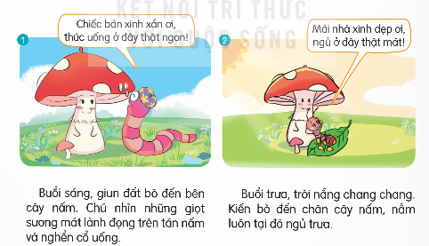  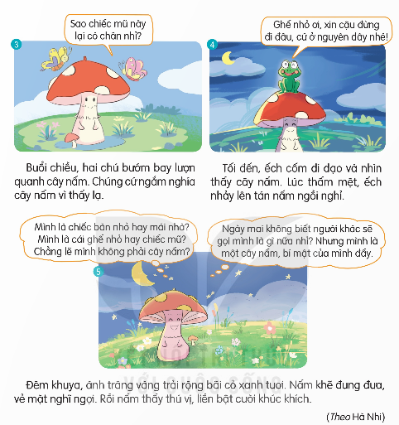  - GV đọc mẫu: Đọc diễn cảm, nhấn giọng ở những từ ngữ giàu sức gợi tả, gợi cảm.  - Gọi 1 HS đọc toàn bài.  - GV chia 5 đoạn tương ứng với 5 tranh; mỗi tranh 1 đoạn.  - GV gọi HS đọc nối tiếp theo tranh.  - Luyện đọc từ khó: tán nấm, nghển cổ,lượn quanh, đêm khua, nghĩ ngợi,…  - Luyện đọc câu dài: Ngày mai/ không biết/ người khác lại gọi mình/ là gì nữa nhỉ?  - GV mời HS nêu từ ngữ giải nghĩa trong SGK. Gv giải thích thêm.  - Luyện đọc: GV tổ chức cho HS luyện đọc theo nhóm 6( 1 HS đọc lời dẫn, 4 HS đọc lời thoại của 4 con vật; 1 HS đọc suy nghĩ của cây nấm).  - GV nhận xét các nhóm.  2.2. Hoạt động 2: Trả lời câu hỏi.  - GV gọi HS đọc và trả lời lần lượt 5 câu hỏi trong sgk. GV nhận xét, tuyên dương.  - GV hỗ trợ HS gặp khó khăn, lưu ý rèn cách trả lời đầy đủ câu.  + Câu 1: Mỗi con vật trong câu chuyện làm gì, nói gì khi đến bên cây nấm?  + Câu 2: Vì sao cây nấm lại được các con vật gọi tên khác nhau?  + Câu 3: Cây nấm cảm thấy thế nào khi được gọi bằng nhiều tên như vậy?  + Câu 4: Nói 2 – 3 câu nhận xét về hình dáng, điệu bộ và hành động của một nhân vật trong câu chuyện.  - GV mời HS nêu nội dung bài .  - GV chốt: Bài đọc cho thấy: Mỗi sự vật đều có thể được mọi người gọi bằng những cái tên khác nhau, tùy theo cách cảm nhận riêng của từng người.  - Khai thác chi tiết: mỗi con vật gọi cây nấm một tên khác nhau → định hướng HS tôn trọng sự khác biệt trong cách cảm nhận và cách gọi  - Liên hệ quyền con người gắn với bài: ai cũng có quyền được bày tỏ suy nghĩ, cảm xúc và được lắng nghe khi chia sẻ nhận xét về cây nấm/nhân vật  - Nhấn mạnh quyền được tôn trọng: hướng dẫn dùng lời nói lịch sự khi nhận xét nhân vật; tránh trêu chọc, gán nhãn, đặt biệt danh gây tổn thương  2.3. Hoạt động 3: Luyện đọc lại  - GV đọc diễn cảm toàn bài.  - HS đọc phân vai.  - GV nhận xét, tuyên dương. | - Hs lắng nghe.  - HS lắng nghe cách đọc.  - 1 HS đọc toàn bài.  - HS quan sát  - HS đọc nối tiếp.  - HS đọc từ khó.  - 2-3 HS đọc câu thơ.  - HS đọc giải nghĩa từ.  - HS luyện đọc theo nhóm 4.  - HS trả lời lần lượt các câu hỏi:  + HS TL nhóm đôi, trả lời:  . Giun đất nghển cổ uống giọt sương đêm – nói: Chiếc bàn xinh xắn ơi, thức uống ở đây thật ngon.  . Kiến nằm ngủ dưới chân cây nấm -  Nói: Mái nhà xinh đẹp ơi, ngủ ở đây thật mát.  . Bướm lượn quanh cây nấm – nói: Sao chiếc mũ này lại có chân nhỉ?  . Ếch cốm nhảy lên tán nấm ngồi nghỉ - nói: Ghế nhỏ ơi, đừng đi đâu, ở nguyên đấy nhé.  + Vì mỗi con vật cảm nhận và gọi tên cây nấm bằng 1 cách khác nhau.  - HS nêu theo hiểu biết của mình.  + vui vẻ, thích thú, băn khoăn, …  - HS nêu; Lớp nhận xét, bổ sung  - HS đọc lại  - Nhận ra: mỗi người có cách nhìn riêng; tôn trọng ý kiến bạn, không chê bai khi bạn gọi/nhận xét khác mình  - Thực hành: nói ý kiến của mình rõ ràng; lắng nghe bạn; không ngắt lời, không áp đặt “chỉ có một đáp án”  - Dùng lời nói thân thiện khi nhận xét; không chế giễu, không gọi tên làm bạn buồn; biết xin lỗi khi nói chưa phù hợp  - HS lắng nghe.  - HS luyện và thi đọc
3. Đọc mở rộng
- Mục tiêu:
+ Đọc mở rộng theo yêu cầu về hiện tượng tự nhiên và viết phiếu đọc sách theo mẫu.
+ Phát triển năng lực ngôn ngữ.
+ Bồi dưỡng tình yêu thiên nhiên.
- Cách tiến hành:
3.1. Hoạt động 1: Đọc câu chuyện, bài văn, bài thơ,...về hiện tượng tự nhiên: mưa, nắng, … và viết phiếu đọc sách theo mẫu (làm việc cá nhân, nhóm 4)  - YC HS đọc bài đã tìm.  - Trao đổi với bạn và viết thông tin cơ bản vào phiếu đọc sách.  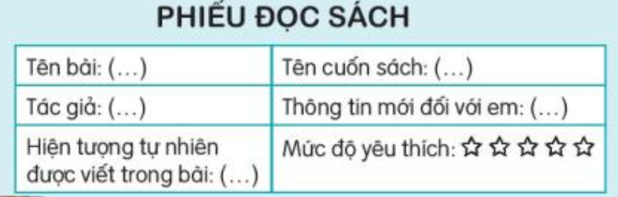  - Gọi 1 – 2 HS trình bày phiếu của mình  - GV nhận xét, tuyên dương.  3.2. Hoạt động 2: Chia sẻ với bạn về những thông tin mới mà em biết sau khi đọc.  + GV yêu cầu HS trao đổi với nhau và chia sẻ:  + Nhờ bài đọc này, em biết thêm những điều gì?  + Em ấn tượng nhất với thông tin mới nào?  - GV nhận xét, tuyên dương. | - HS đọc bài  - Trao đổi và viết thông tin cơ bản vào phiếu đọc sách.  - 1 – 2 HS trình bày phiếu của mình  - Hs chia sẻ trước lớp.
4. Vận dụng.
- Mục tiêu:
+ Củng cố những kiến thức đã học trong tiết học để học sinh khắc sâu nội dung.
+ Vận dụng kiến thức đã học vào thực tiễn.
+ Tạo không khí vui vẻ, hào hứng, lưu luyến sau khi học sinh bài học.
+ Phát triển năng lực ngôn ngữ.
- Cách tiến hành:
- GV tổ chức vận dụng để củng cố kiến thức và vận dụng bài học vào tực tiễn cho học sinh.  + Nhờ bài đọc này, em biết thêm những điều gì?  + Em ấn tượng nhất với thông tin mới nào? Câu văn nào thể hiện thông tin đó?  - Nhận xét, tuyên dương | - HS tham gia để vận dụng kiến thức đã học vào thực tiễn.  + Trả lời các câu hỏi.  - Lắng nghe, rút kinh nghiệm.
IV. Điều chỉnh sau bài dạy:
.......................................................................................................................................
.......................................................................................................................................
.......................................................................................................................................
.......................................................................................................................................

---------------------------------------------------------
TIẾNG VIỆT
LUYỆN TỪ VÀ CÂU (T3)
I. YÊU CẦU CẦN ĐẠT:
1. Năng lực đặc thù:
- Nhận biết được những từ có nghĩa giống nhau trong ngữ cảnh.
- Biết đặt và trả lời câu hỏi: Khi nào?
- Phát triển năng lực ngôn ngữ.
2. Năng lực chung.
- Năng lực tự chủ, tự học: lắng nghe, kịp thời hoàn thành các nội dung trong SGK.
- Năng lực giải quyết vấn đề và sáng tạo: tham gia trò chơi, vận dụng.
- Năng lực giao tiếp và hợp tác: Tham gia làm việc nhóm trong các hoạt động học tập.
3. Phẩm chất.
- Phẩm chất nhân ái: Yêu quý vẻ đẹp của thiên nhiên
- Phẩm chất chăm chỉ: Chăm chỉ làm bài, trả lời câu hỏi.
- Phẩm chất trách nhiệm: Giữ trật tự, học tập nghiêm túc.
II. ĐỒ DÙNG DẠY HỌC
- Kế hoạch bài dạy, bài giảng Power point.
- SGK và các thiết bị, học liệu phụ vụ cho tiết dạy.

III. HOẠT ĐỘNG DẠY HỌC
Hoạt động của giáo viên | Hoạt động của học sinh
1. Khởi động.
- Mục tiêu: + Tạo không khí vui vẻ, khấn khởi trước giờ học.
- Cách tiến hành:
- GV tổ chức trò chơi để khởi động bài học.  + Gọi tên các loại gió, mưa thích hợp  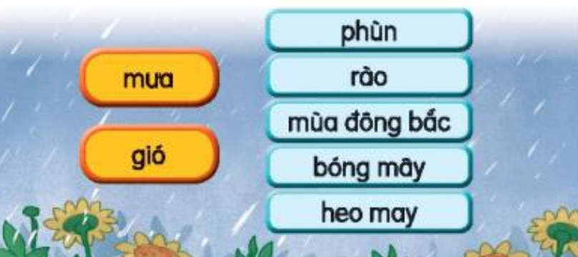  - GV nhận xét, tuyên dương  - GV dẫn dắt vào bài mới | - HS tham gia chơi:  - Nối tiếp nêu tên: mưa phùn, mưa rào, mưa bóng mây; gió mùa đông bắc, gió heo may
2. Khám phá.
- Mục tiêu:
- Nhận biết được những từ có nghĩa giống nhau trong ngữ cảnh.
- Biết đặt và trả lời câu hỏi: Khi nào?
- Phát triển năng lực ngôn ngữ.
- Cách tiến hành:
Bài 1:  - GV mời cầu HS đọc yêu cầu bài 1.  - Giao nhiệm vụ cho các nhóm làm việc:  Tìm trong các từ cho sẵn các từ có nghĩa giống nhau.  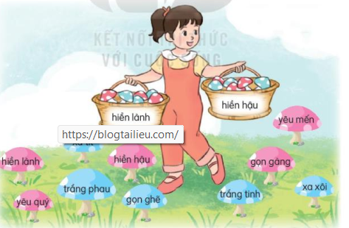  - Mời đại diện nhóm trình bày.  - Mời các nhóm nhận xét, bổ sung.  - Nhận xét, chốt đáp án:  Xa tít – xa xôi, yêu quý – yêu mến, trắng phau – trắng tinh, gọn gàng – gọn ghẽ  Bài 2:  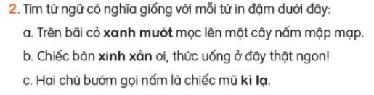 - GV mời HS nêu yêu cầu bài tập 2.  - GV giúp HS hiểu nghĩa từ: xanh mướt, xinh xắn, kì lạ.  - GV giao nhiệm vụ cho HS suy nghĩ, tìm từ theo nhóm 4  - Gọi đại diện nhóm trình bày KQ  - Mời HS khác nhận xét.  - GV nhận xét, tuyên dương, bổ sung, chốt đáp án:  + xanh biếc, xanh tươi, xanh um, xanh …  + xinh tươi, xinh đẹp, xinh xinh, ….  + lạ, lạ kì, lạ lùng, lạ lẫm,….  Bài 3:  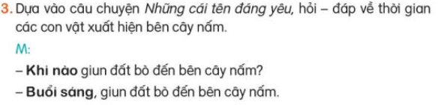 - GV yêu cầu HS đọc yêu cầu bài 3.  - GV giao nhiệm vụ làm việc theo nhóm 2  - GV mời các nhóm trình bày kết quả.  - GV yêu cầu các nhóm khác nhận xét.  - GV nhận xét, tuyên dương, chốt đáp án  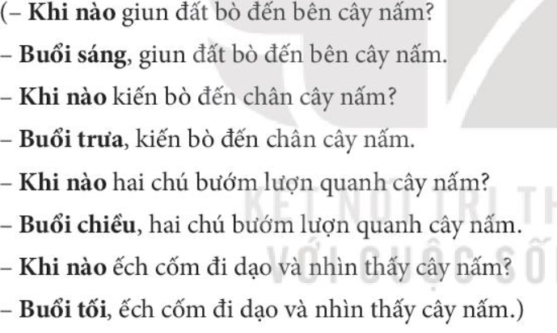 | - 1 HS đọc yêu cầu bài 1  - HS làm việc theo nhóm 2.  - Đại diện nhóm trình bày:  - Các nhóm nhận xét, bổ sung.  - HS quan sát, bổ sung.  - 1 HS đọc yêu cầu bài tập 2.  - HS lắng nghe.  - HS suy nghĩ, tìm từ  - Một số HS trình bày kết quả.  - HS nhận xét bạn.  - HS đọc yêu cầu bài tập 3.  - Các nhóm làm việc theo yêu cầu.  - HS đọc  - Các nhóm hỏi - đáp  - 1 số nhóm trình bày.  - Các nhóm nhận xét chéo nhau.  - Theo dõi bổ sung.
3. Vận dụng.
- Mục tiêu:
+ Củng cố những kiến thức đã học trong tiết học để học sinh khắc sâu nội dung.
+ Vận dụng kiến thức đã học vào thực tiễn.
+ Tạo không khí vui vẻ, hào hứng, lưu luyến sau khi học sinh bài học.
+ Phát triển năng lực ngôn ngữ.
- Cách tiến hành:
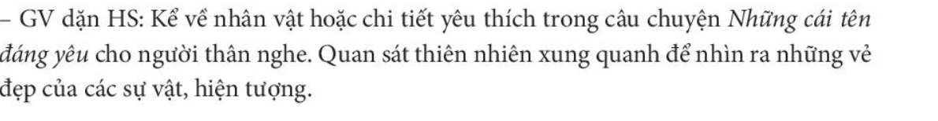
- GV cho Hs đọc lại truyện Những cái tên đáng yêu  - GV trao đổi những về những nhân vật hoặc chi tiết HS yêu thích trong bài  - GV giao nhiệm vụ HS: Quan sát thiên nhiên xung quanh để tìm ra vẻ đẹp của các sự vật, hiện tượng.  - Nhận xét, đánh giá tiết dạy. | - HS đọc bài  - HS trả lời theo ý thích của mình.  - HS lắng nghe, về nhà thực hiện.
IV. Điều chỉnh sau bài dạy:
.......................................................................................................................................
.......................................................................................................................................
.......................................................................................................................................

TIẾNG VIỆT
LUYỆN VIẾT ĐOẠN (T4)
I. YÊU CẦU CẦN ĐẠT:
1. Năng lực đặc thù:
- Viết được đoạn văn kể về hoạt động (trồng cây) mà bản thân được chứng kiến ( qua quan sát tranh)
- Chia sẻ với người thân về ý nghĩa của hoạt động trồng cây. Biết cảm nhận và yêu quý vẻ đẹp của thiên nhiên.
- Phát triển năng lực ngôn ngữ.
2. Năng lực chung.
- Năng lực tự chủ, tự học: lắng nghe, quan sát, viết đoạn văn đúng, kịp thời và hoàn thành các nội dung trong SGK.
- Năng lực giải quyết vấn đề và sáng tạo: tham gia trò chơi, vận dụng.
- Năng lực giao tiếp và hợp tác: Tham gia làm việc nhóm trong các hoạt động học tập.
3. Phẩm chất.
- Phẩm chất nhân ái: Yêu quý vẻ đẹp của thiên nhiên.
- Phẩm chất chăm chỉ: Chăm chỉ làm bài
- Phẩm chất trách nhiệm: Giữ trật tự, học tập nghiêm túc.
II. ĐỒ DÙNG DẠY HỌC.
- Kế hoạch bài dạy, bài giảng Power point.
- SGK và các thiết bị, học liệu phụ vụ cho tiết dạy.

III. HOẠT ĐỘNG DẠY HỌC.
Hoạt động của giáo viên | Hoạt động của học sinh
1. Khởi động:
- Mục tiêu: + Tạo không khí vui vẻ, khấn khởi trước giờ học.
+ Kiểm tra kiến thức đã học của học sinh ở bài trước.
- Cách tiến hành:
- GV tổ chức trò chơi để khởi động bài học.  + Nói về hoạt động ngoài trời mà em được tham gia.  + Em có cảm nghĩ gì khi tham gia hoạt động đó?  - GV Nhận xét, tuyên dương.  - GV dẫn dắt vào bài mới | - HS tham gia trò chơi.  + Học sinh trả lời  - HS lắng nghe.
2. Khám phá.
- Mục tiêu:
+ Viết đoạn văn kể về hoạt động (trồng cây) mà bản thân được chứng kiến ( qua quan sát tranh)
+ Chia sẻ với người thân về ý nghĩa của hoạt động trồng cây. Biết cảm nhận và yêu quý vẻ đẹp của thiên nhiên.
+ Phát triển năng lực ngôn ngữ.
- Cách tiến hành:
2.1. Hoạt động 1: Quan sát tranh, viết đoạn văn kể lại hoạt động của các bạn nhỏ trong tranh.  - GV đưa tranh; YC HS QS, nhận biết nội dung từng tranh.  - GV giao nhiệm vụ cho từng nhóm  + Dựa vào các câu gợi ý, kể lại hoạt động của các bạn nhỏ trong tranh.  + Gọi đại diện nhóm trình bày.  - GV nhận xét các nhóm, chốt ND:  * Các bạn đang cùng trồng cây. Đầu tiên các bạn đào hố. Tiếp theo các bạn đặt cây xuống hố đất.Sau khi cây đặt ngay ngắn, các bạn vun đất vào hố. Việc cuối cùng, các bạn lấy nước tưới cây…….  - GV hướng dẫn viết đoạn văn vào vở.  2.2. Hoạt động23: Trao đổi bài làm của em với bạn, chỉnh sửa và bổ sung ý hay  + GV yêu cầu HS làm việc theo cặp, đổi bài và nhận xét cho nhau.  + Gọi 1 số trình bày trước lớp; Lớp nhận xét, góp ý.  - GV nhận xét, tuyên dương.  - YC HS hoàn chỉnh đoạn văn sau khi được góp ý. | - HS làm việc theo nhóm  - Đại diện các nhóm trả lời  - HS trình bày đoạn văn vào vở  + HS làm việc theo cặp  - 1 số HS trình bày  - HS hoàn thiện bài.
3. Vận dụng.
- Mục tiêu:
+ Củng cố những kiến thức đã học trong tiết học để học sinh khắc sâu nội dung.
+ Vận dụng kiến thức đã học vào thực tiễn.
+ Tạo không khí vui vẻ, hào hứng, lưu luyến sau khi học sinh bài học.
+ Phát triển năng lực ngôn ngữ.
- Cách tiến hành:
- GV tổ chức vận dụng để củng cố kiến thức và vận dụng bài học vào thực tiễn cho học sinh.  + Cây xanh mang lại lợi ích gì?  + Hoạt động tròng cây có ý nghĩa như thế nào?  - Tích cực tham gia trồng cây, chăm sóc và bảo vệ cây xanh.  - Nhận xét, đánh giá tiết dạy. | - HS tham gia để vận dụng kiến thức đã học vào thực tiễn.  - HS trả lời  - HS thực hiện
IV. Điều chỉnh sau bài dạy:
.......................................................................................................................................
.......................................................................................................................................
.......................................................................................................................................
.......................................................................................................................................
-------------------------------------------------------------------

